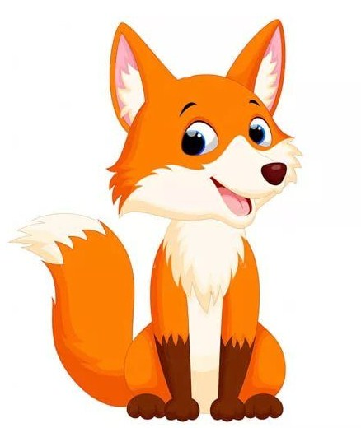
Жила-была маленькая лисичка. Как-то раз она говорит своему другу ежу:
— Я узнала, что зайчонок через луну перепрыгнул, а божья коровка наступила на лапу самому медведю. А медведь после этого долго кричал от боли.
— Всё это неправда, — сказал ежонок. — То, что ты рассказала, в жизни не бывает.
— Бывает, — возразила лисичка и побежала дальше.
Барсуку лисичка рассказала о том, что по небу ежики летают, а белке – что в роще рыба растет.
И вот однажды собрались звери, и стали делиться друг с другом тем, что рассказала им лисичка. А тут и сама рыжехвостая пожаловала.
— Где ты врать научилась? – спросили ее звери.
А лисичка, чуть не плача, говорит:
— Я не вру. Я сама этого не видела, но в книжке об этом читала. Я так люблю книги! Стараюсь много читать.
— Покажи нам эту книжку, — попросили звери.
Лисичка привела гостей к себе домой и достала книжку. Книжечка была старенькая, первого листа у неё не было. Лисичка открыла её и показала зверям то, о чём рассказывала.
Тут ежонок взял в руки книжку и заглянул на последнюю страницу:
— «Перевертыши, нелепицы, небывальщины», — прочитал ежонок.
Все засмеялись. А громче всех смеялась лисичка.
— Надо внимательно книги читать, — сказал ежонок. – А то можно попасть впросак.
— Я постараюсь быть внимательной. Буду и на последнюю страничку заглядывать, — произнесла лисичка.
Было уже довольно поздно и друзья заторопились по домам. Их мамы и папы уже заждались.
Сейчас зверята приберут свою одежду, почистят зубки и лягут спать. А утром поприветствуют новый день.
А пока всем спокойной ночи!

